《密码学》课程设计实验报告
*本次实验源文件和实验报告均已上传至ZUC文件夹下：
sterzhang/Cryptology: Jianshu Zhang's cryptological experiments (github.com)
实验序号：04 实验项目名称：序列密码
学 号 | 2021302181216 | 姓 名 | 张鉴殊 | 专业、班 |  | 21信安
实验地点 | C202 | 指导教师 | 余荣威 | 时间 |  | 2022.12.08
- 实验目的及要求
教学目的：
- 掌握序列密码的基本概念；
- 掌握线性移位寄存器的结构及其序列的伪随机性；
- 熟悉非线性序列的概念与基本产生方法；
- 了解常用伪随机性评价方法；
- 掌握一种典型流密码（如RC4或ZUC等）。
实验要求：
- 掌握序列密码的实现方案；
- 掌握线性移位寄存器的构造；
- 熟悉序列伪随机性的基本测试方法；
- 实现RC4或ZUC算法。

二、实验设备（环境）及要求
Windows操作系统，高级语言开发环境

三、实验内容与步骤
1. 序列密码的实现方案
（这一部分的具体实现放在后面“编程实现ZUC算法”部分，这里以ZUC作为例子讲解理论过程）
（1）种子密钥K输入到密钥流发生器；

初始化密钥和向量：ZUC算法接收一个128位的初始密钥K和128位的初始化向量IV。这两个作为输入共同作为算法的初始状态。
初始混淆：使用 K 和 IV，算法执行一系列操作来初始化内部状态。这个过程包括初始化线性反馈移位寄存器（LFSR）等。

- 产生一系列密钥流；

状态更新：ZUC算法使用一个基于LFSR和非线性函数的复杂机制来更新其内部状态。LFSR负责产生一系列伪随机数，而非线性函数进一步增强了输出的随机性。
生成密钥流：算法在每个时钟周期产生一个或多个密钥流位。这些位是通过对内部状态执行一系列的数学运算生成的。

（3）通过与同一时刻的一个字节或者一位明文流进行异或操作产生密文流。

加密/解密：生成的密钥流与明文（或密文）数据逐位（或逐字节）进行异或操作。这个过程可以用于加密（将明文转换为密文）或解密（将密文还原为明文）。
流处理：由于是流密码，ZUC算法适用于逐字节或逐位处理数据流，使得它在处理长数据流时特别有效。

- 线性移位寄存器的构造
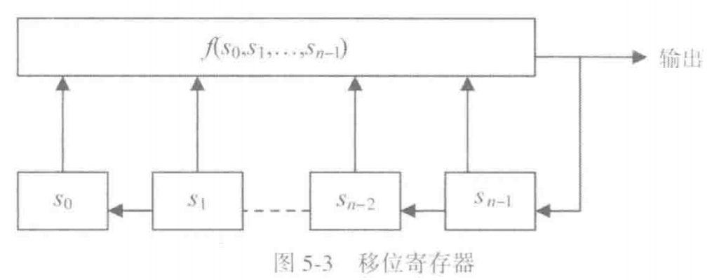

（1）选择连接多项式（一般选择本原多项式作为连接多项式）
（2）根据连接多项式的反馈系数得出反馈函数
（3）根据反馈函数得出每个节拍的寄存器状态
（必做题：实验1-2）
这里以1101作为初始序列：
state = 0b1101

实验（1）使用本原多项式g₁(x)=x⁴ +x +1为连接多项式组成线性移位寄存器。画出逻辑图，写出输出序列及状态变迁（在下面图片的终端打印结果中）。

按照如下步骤：
- 初始化寄存器state选择一个非零的初始状态1101
- 计算反馈位：将寄存器的第4位与第1位进行XOR操作
- 得到新的state：将state向右移动一位，将计算出的反馈位放入最左边的位置
def lfsr_step_1(state):
# 计算反馈位
feedback = ((state >> 3) ^ (state >> 0)) & 1
# 右移寄存器并把反馈放到高位上
state = (feedback << 3) | (state >> 1)
# 确保寄存器仍然是4位
return state & 0b1111

实验（2）使用本原多项式g₂(x)= x⁴ +x³ +1为连接多项式组成线性移位寄存器。画出逻辑图，写出输出序列及状态变迁。

按照如下步骤：
- 初始化寄存器state选择一个非零的初始状态1101
- 计算反馈位：将寄存器的第4位和第3位进行XOR操作
- 得到新的state：将state向右移动一位，将计算出的反馈位放入最左边的位置
def lfsr_step_2(state):
# 计算反馈位
feedback = ((state >> 3) ^ (state >> 2)) & 1
# 右移寄存器并把反馈放到高位上
state = (feedback << 3) | (state >> 1)
# 确保寄存器仍然是4位
return state & 0b1111

现在来打印他们分别的输出并计算出他们的周期：
print("使用本原多项式 g1(x)=x^4 + x + 1 为连接多项式组成线性移位寄存器：")
for i in range(100):
state = lfsr_step_1(state)
if state == first_state and i > 0:
print(f"周期为{i}")
break
print(f'{state:04b}')

print("使用本原多项式 g2(x) = x^4 + x^3 + 1 为连接多项式组成线性移位寄存器")
for i in range(100):
state = lfsr_step_2(state)
if state == first_state and i > 0:
print(f"周期为{i}")
break
print(f'{state:04b}')

结果如下：
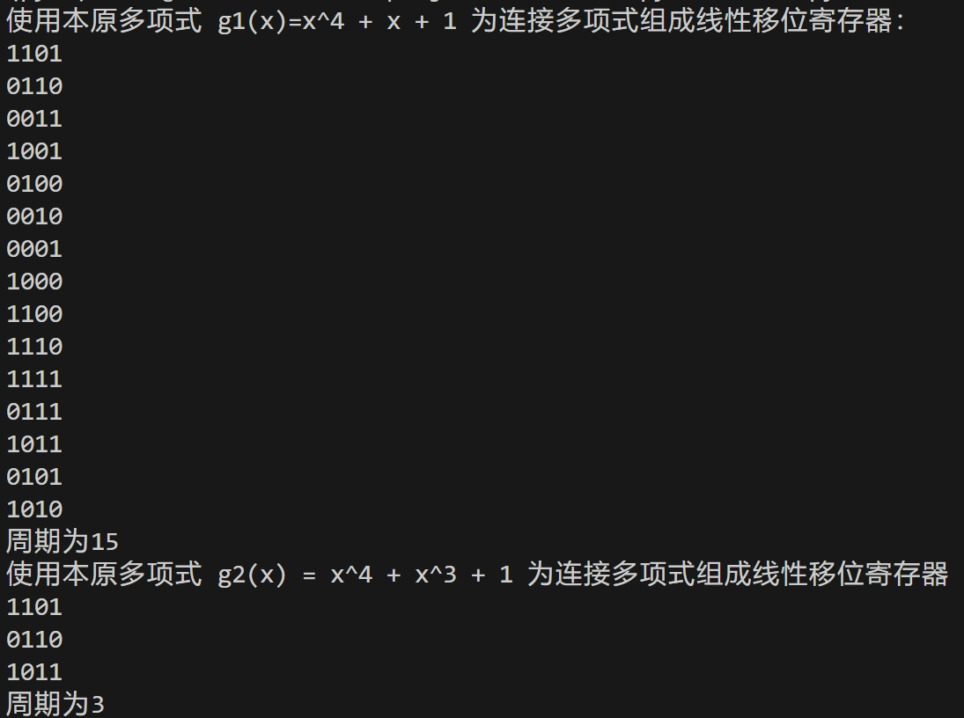

试对比以上两组输出序列的关系
提示：（1）与（2）中的多项式是互反多项式，所谓互反多项式是指f(x)与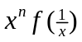

g₁(x)=x⁴ +x +1和g₂(x)= x⁴ +x³ +1为互反多项式，其中一个多项式的系数序列是另一个多项式的系数序列的逆序。
在理想情况的state中，如果一个LFSR产生一个序列，另一个会产生第一个序列的反向。这是因为互反多项式在位级别上以相反的顺序执行反馈操作。在这里这种逆序关系可能不会在所有情况下完全显现，因为还受state初始状态的影响。
虽然这两个LFSR的周期可能不完全相同，但由于互反多项式的特性通常会产生具有相似特征的序列。在理想情况下，如果使用的多项式是本原的，它们都能达到最大长度的周期序列，这里是15。
第二种情况序列进入了一个短循环。这表明在这个特定初始状态下，它没有达到最大周期，说明所选的初始状态与该多项式的特定组合会导致较短的循环。

3. 编程实现ZUC算法
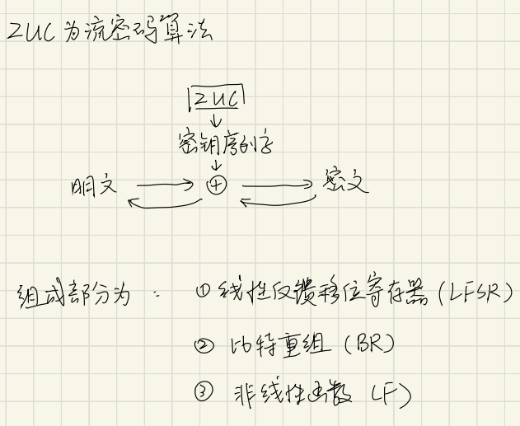

整个算法的运行过程可以抽象为：
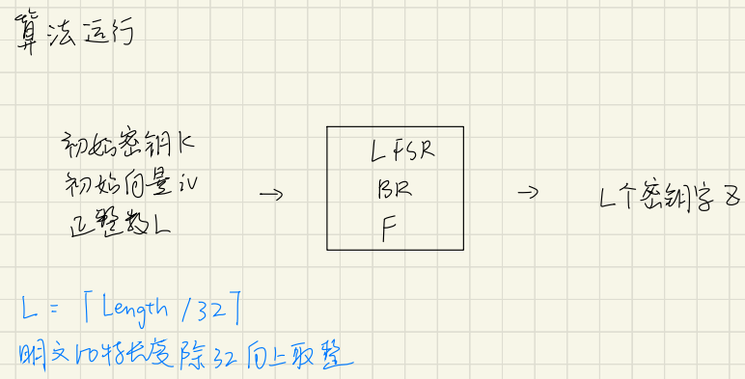

ZUC分为两个阶段，第一个阶段是初始化阶段，代码部分及流程图如下：
class ZUC:
#整体流程，经历两个阶段，初始化阶段和工作阶段
def __init__(self, key, iv):
self.initialize(key, iv)
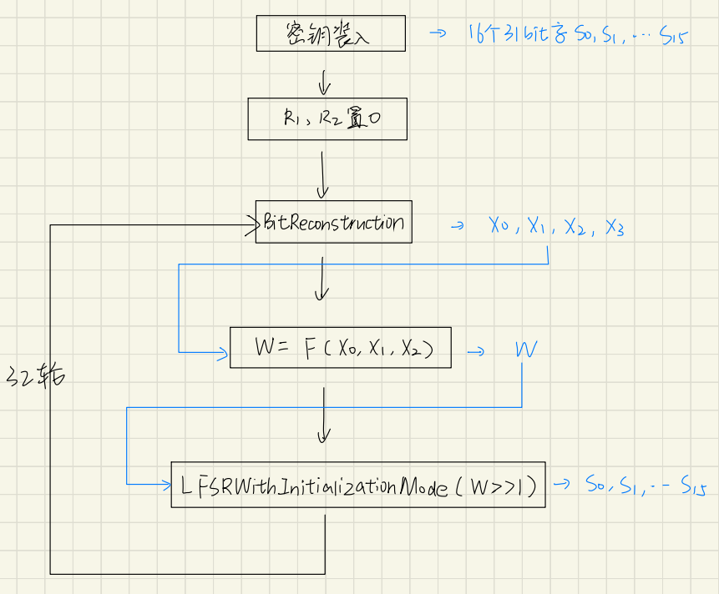
初始化部分整体代码如下：
# ZUC算法第一个阶段是初始化：分为1.密钥装入 2.将F中的R1，R2置为0 3.执行32次循环
def initialize(self, key, iv):
# 1.密钥装入：将初始密钥key和初始向量iv作为输入，与d进行拼接，得到s0~s15
self.s = []
for i in range(16):
self.s.append(key[i*8:i*8+8] + int2ba(zuc.d[i], length=15) + iv[i*8:i*8+8])
# 2.将F中的R1，R2置为0
self.r1 = self.r2 = int2ba(0, length=32)
# 3.执行32次循环（1.比特重组 2.非线性函数输出W 3.LSFR初始化）
for i in range(32):
# 1.比特重组（输出X0，X1，X2，X3）
self.BitReconstruction()
# 2.将上一步得到的X0，X1，X2，X3作为输入传给F函数，得到W
self.F()
# 3.将上一步得到的W送进LSFR初始化模式得到S0~S15
self.LFSRWithInitializationMode()
1）密钥装入：将初始密钥key和初始向量iv作为输入，与d进行拼接，得到s0~s15：
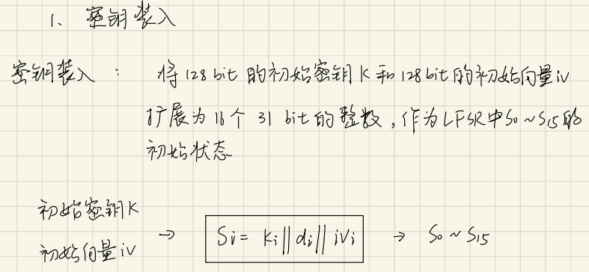

代码如下：
# 1.密钥装入：将初始密钥key和初始向量iv作为输入，与d进行拼接，得到s0~s15
self.s = []
for i in range(16):
self.s.append(key[i*8:i*8+8] + int2ba(zuc.d[i], length=15) + iv[i*8:i*8+8])

2）将F中的R1，R2置为0：
# 2.将F中的R1，R2置为0
self.r1 = self.r2 = int2ba(0, length=32)
# 3.执行32次循环（1.比特重组 2.非线性函数输出W 3.LSFR初始化）
for i in range(32):
# 1.比特重组（输出X0，X1，X2，X3）
self.BitReconstruction()
# 2.将上一步得到的X0，X1，X2，X3作为输入传给F函数，得到W
self.F()

3）执行32次循环（1.比特重组 2.非线性函数输出W 3.LSFR初始化）
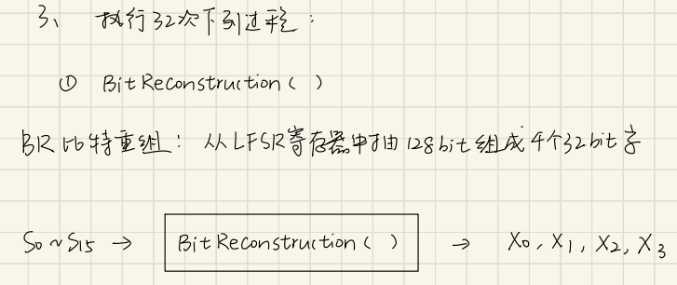

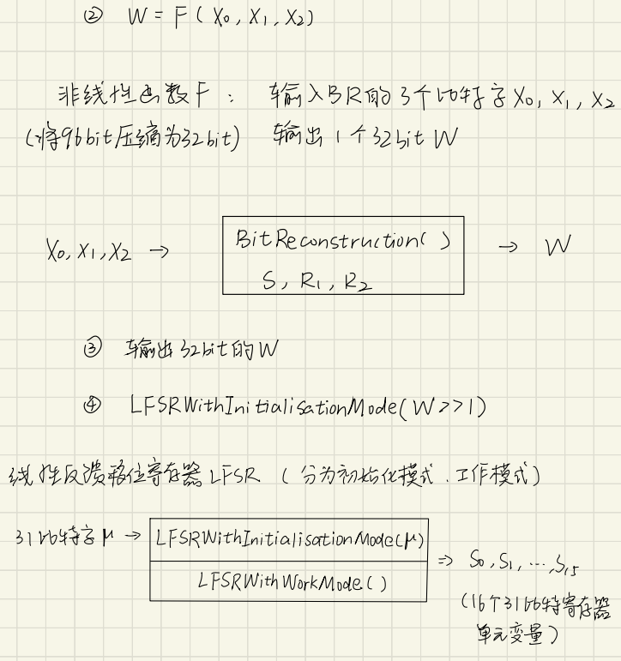

代码如下：
# 3.执行32次循环（1.比特重组 2.非线性函数输出W 3.LSFR初始化）
for i in range(32):
# 1.比特重组（输出X0，X1，X2，X3）
self.BitReconstruction()
# 2.将上一步得到的X0，X1，X2，X3作为输入传给F函数，得到W
self.F()
# 3.将上一步得到的W送进LSFR初始化模式得到S0~S15
self.LFSRWithInitializationMode()

接下来就是第二阶段，工作状态，流程图及代码如下：
self.generate_32bit()

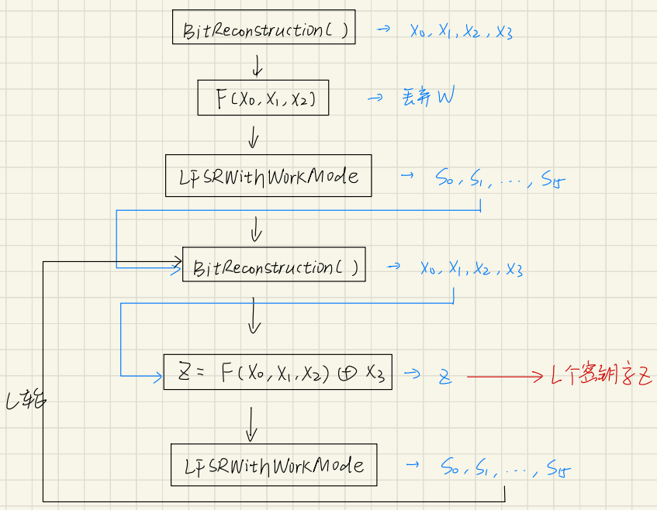

1）进行比特重组,将初始化后的S0~S15进行比特重组，得到X0，X1，X2，X3：
# ZUC的第二个阶段 工作模式
def generate_32bit(self):
# 1.比特重组：将初始化后的S0~S15进行比特重组，得到X0，X1，X2，X3
self.BitReconstruction()

2）F函数,工作模式下不需要保留F函数的输出W（将W丢弃），仅仅是对F函数的R0，R1进行更新：
# 2.F函数：工作模式下不需要保留F函数的输出W（将W丢弃），仅仅是对F函数的R0，R1进行更新
z = self.F() ^ self.x3

3）进入LFSR工作模式：
# 3.进入LFSR工作模式
self.LFSRWithWorkMode()
return z

主体部分已经介绍完毕，现在来看具体的实现细节。

1）移位函数及线性变换函数：
# 不丢失位的移位函数
def rol(bits, shift_num):
return bits[shift_num:] + bits[:shift_num]

# 线性变换L1，L2都是将 32 位的字转换成另一个 32 位的字
def L1(bits):
return bits ^ rol(bits, 2) ^ rol(bits, 10) ^ rol(bits, 18) ^ rol(bits, 24)
def L2(bits):
return bits ^ rol(bits, 8) ^ rol(bits, 14) ^ rol(bits, 22) ^ rol(bits, 30)

2）生成S-box，32*32大小的 S-Box（S）本质上是四个大小为 8*8 的 S-boxes 并置而成：
# 生成S-box
def S(bits):
result = bitarray('')
result += int2ba(zuc.s0[ba2int(bits[0:8])], length=8)
result += int2ba(zuc.s1[ba2int(bits[8:16])], length=8)
result += int2ba(zuc.s0[ba2int(bits[16:24])], length=8)
result += int2ba(zuc.s1[ba2int(bits[24:32])], length=8)
return result

3）比特重组BR，从LFSR中提取出来128bit组成4个32bit的字，前三个字提供给底层非线性F函数使用的，最后一个字用来生成密钥流
# 比特重组BR：从LFSR中提取出来128bit组成4个32bit的字，前三个字提供给底层非线性F函数使用的，最后一个字用来生成密钥流
def BitReconstruction(self):
self.x0 = self.s[15][:16] + self.s[14][-16:]
self.x1 = self.s[11][-16:] + self.s[9][:16]
self.x2 = self.s[7][-16:] + self.s[5][:16]
self.x3 = self.s[2][-16:] + self.s[0][:16]

4）非线性函数F含有2个32bit的记忆单元R1，R2；输入位3个32bit的字X0，X1，X2，输出32bit的W：
# 非线性函数F：含有2个32bit的记忆单元R1，R2；输入位3个32bit的字X0，X1，X2，输出32bit的W
def F(self):
# W是X0和R1异或后，跟R2进行模2^32加法运算，作为输出W
self.w = int2ba((ba2int(self.x0 ^ self.r1) + ba2int(self.r2)) % (2**32), length=32)
# 更新W1，W2
w1 = int2ba((ba2int(self.r1) + ba2int(self.x1)) % (2**32), length=32)
w2 = self.r2 ^ self.x2
# 更新R1，R2
self.r1 = S(L1(w1[-16:] + w2[:16]))
self.r2 = S(L2(w2[-16:] + w1[:16]))
return self.w

5）接下来是LFSR的实现，初始化模式读入一个31位的输入字u，通过从非线性函数F的32位输出W中删除最右边的位来获得；工作模式没有输入：
# LFSR的初始化模式：读入一个31位的输入字u，通过从非线性函数F的32位输出W中删除最右边的位来获得
def LFSRWithInitializationMode(self):
v = (2**15*ba2int(self.s[15]) + 2**17*ba2int(self.s[13]) + 2**21*ba2int(self.s[10]) \
+ 2**20*ba2int(self.s[4]) + (1+2**8)*ba2int(self.s[0])) % (2**31 - 1)
s16 = int2ba((v + ba2int(self.w[:-1])) % (2**31 - 1), length=31)
for i in range(15):
self.s[i] = self.s[i + 1]
self.s[15] = s16

# LSFR的工作模式：没有输入
def LFSRWithWorkMode(self):
s16 = (2**15*ba2int(self.s[15]) + 2**17*ba2int(self.s[13]) + 2**21*ba2int(self.s[10]) \
+ 2**20*ba2int(self.s[4]) + (1+2**8)*ba2int(self.s[0])) % (2**31 - 1)
if s16 == 0:
s16 = 2**31 - 1
s16 = int2ba(s16, length=31)
# 将(s1,s2...s16)->(s0,s1...s15)
for i in range(15):
self.s[i] = self.s[i + 1]
self.s[15] = s16

- 实验结果与数据处理
执行main函数，这里用书上171的例子作为输入：
if __name__ == "__main__":
# ZUC的输入如下（这里采用书上171页的例子）：
# 1.初始密钥key
key = int2ba(0x3d4c4be96a82fdaeb58f641db17b455b, length=128)
# 2.初始向量iv
iv = int2ba(0x84319aa8de6915ca1f6bda6bfbd8c766, length=128)
# 3.正整数L（由明文比特长度/32向上取整得到）
L = 2

# 现在进入ZUC算法
zucBlock = ZUC(key, iv)
for i in range(L):
print(bit2str(zucBlock.generate_32bit()))

得到结果如下，和书本上的结果一致：
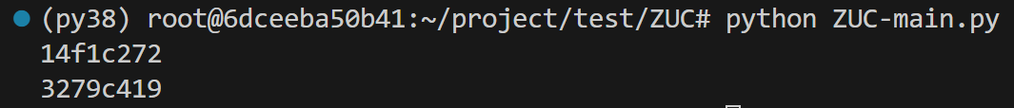

五、分析与讨论

做到这一步，我才发现我在实现中的初始向量IV还挺重要的，但上面并没有解释IV要如何选择，那么ZUC算法使用128位的初始向量IV如果重复了会怎么样呢？查阅资料发现IV的作用是即使在相同的密钥下，也会生成不同的密钥流。但是如果IV被重用，特别是在与相同的密钥结合时，它会降低系统的安全性。所以这里IV应该是唯一的，最好是随机生成的。在实际应用中，应该确保每次加密使用不同的IV。一种可能的策略是结合某些会话特定的参数，如时间戳、随机数或序列号等信息来生成IV，这样可以减少重复的可能性。在协议设计中，应当明确规定如何安全地生成和管理IV，以避免重用。

- 我发现ZUC算法的一个关键环节是其复杂的内部状态更新机制，这种状态更新机制怎么能来确保呢？
ZUC在保持其输出序列的随机性和不可预测性至关重要。每一个环节都要进行彻底的测试和验证，不仅是功能性测试，还应包括安全性测试，如抗差分攻击和抗线性攻击的能力。另外需要定期审查和更新。

六、教师评语  签名：  日期： |  |  |  |  | 成绩

